**Тема: Куля і сфера. Об’єми тіл обертання.**

**План**

1. **Поняття кулі та сфери.**

**2. Взаємне розміщення кулі і площини.**

1. **Об’єм тіл обертання**

**1. Поняття кулі та сфери.**

*Кулею* називається тіло, утворене обертанням круга навколо його діаметра.

Сферою називається фігура, утворена обертанням кола навколо його діаметра.

*Можна дати інші означення сфери і кулі.*

Сферою називається поверхня, яка складається із всіх точок про­стору, що знаходяться на даній відстані (яка називається радіусом) від даної точки (яка називається центром).

Відрізок, який з'єднує центр сфери з точкою сфери, називається *радіусом сфери*. Відрізок, який з'єднує дві точки сфери і проходить через центр сфери, називається *діаметром сфери*. На рис. 1 точка О — центр сфери, ОА, OB — радіуси сфери, АВ — діаметр сфери.

*Кулею* називається тіло, яке складається із всіх точок простору, які знаходяться на відстані не біль­шій даної (яка називається радіусом кулі) від да­ної точки (яка називається центром кулі).

Площина, яка проходить через центр кулі (сфери), називається *діаметральною площиною*. Переріз кулі (сфери) діаметральною пло­щиною називається *великим кругом* (великим колом).

**2. Взаємне розміщення кулі і площини.**

Як можуть розміщуватися в просторі куля (сфера) і площина?

Нехай відстань від центра кулі (сфери) до площини дорівнює *d,* а радіус кулі (сфери) дорівнює *r*. Можливі три випадки (рис. 136).

1. Якщо *d > r,* то площина і куля (сфера) не мають спільних точок (рис. 2, а).
2. Якщо *d < r,* то площина і куля (сфера) перетинаються по кругу (колу) радіуса *О*1*А =*  (рис. 2, б).
3. Якщо *d* = *r,* то площина і куля (сфера) мають тільки одну спільну точку (рис. 2, в).

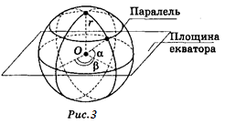Розв'язуючи задачі з використанням географічних координат, слід нагадати студентам, що таке екватор, широта α і довгота β точки на поверхні Землі, що називається паралеллю (рис. 3).

1. **Об’єм тіл обертання**

**3.1 Об’єм циліндра.**

У процесі виведення формули для площі круга було побудовано такі два n-кутники (один, який містить круг, а другий – міститься у крузі), що їх площі при необмеженому збільшенні n необмежено наближалися до площі круга. Побудуємо такі многокутники для круга в основі циліндра. Нехай Р – многокутник, який містить круг, а Р' – многокутник, який міститься у крузі. Побудуємо дві прямі призми з основами Р і Р' і висотою Н, яка дорівнює висоті циліндра. Перша призма містить циліндр, а друга призма міститься у циліндрі. Оскільки, при необмеженому збільшенні n площі основ призм необмежено прямують до площі основи циліндра S, то їх об’єми необмежено прямують до SH. Відповідно до означення об’єм циліндра http://ptuif31.org.ua/urok/geom/43/zilindir.files/image010.gif.

Отже, об’єм циліндра дорівнює добутку площі основи на висоту.

**3.2 Об’єм конуса.**

C:\Users\Андрей\Downloads\Тема 

1. 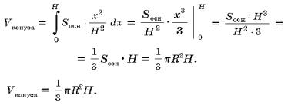Рассмотрим первый способ доказательства.

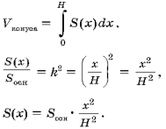

1. Теорему об объеме конуса можно доказать, используя теорию пределов.

За величину объема конуса принимается предел, к которому стремится объем правильной пирамиды, вписанной в конус, при неограниченном удвоении числа сторон ее основания.

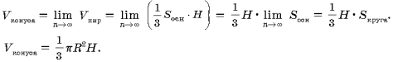

1. Предложим третий способ доказательства теоремы об объеме конуса.

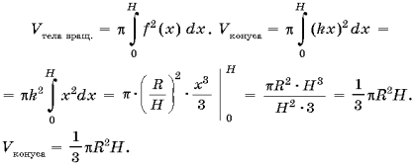Докажем ее, используя способ нахождения объемов тел вращения.

**Решение задач практического содержания.**

* Авиационная бомба среднего калибра дает при взрыве воронку диаметром 6 м и глубиной 2 м. Какое количество земли (по массе) выбрасывает эта бомба, если 1 м3 земли имеет массу 1650 кг?



* 1. **Об’єм кулі та її частин**

Об’єм кулі визначається за формулою: http://mathem.h1.ru/images/geo5_6.gif

Кульовим сегментом називається частина кулі, яка відсікається від кулі площиною.

Об’єм кульового сегменту дорівнює:

http://mathem.h1.ru/images/geo5_7.gif

де H – висота кульового сегменту , R - радіус кулі.

   Кульовим сектором називається тіло, яке одержуємо з кульового сегменту і конусу таким чином: якщо кульовий сегмент менший від півкулі, то кульовий сегмент доповнюється конусом, у якого вершина в центрі кулі, а основою є основа сегмента.

http://mathem.h1.ru/images/geo5_8.gifЯкщо ж сегмент більший від півкулі, то конус із нього виймається. Об’єм кульового сектору одержуємо додаванням або відніманням відповідних сегмента і конуса. Об’єм кульового сектора знаходимо

**Домашнє завдання**

* Вивчити формули
* Розв’язати №№ №537(б), 553(а), 545(б), 571(а)